



ROTINA DO BERCÁRIO

QUINTA-FEIRA 23-04-2020



**HORA DA CANÇÃO**

* Iniciar a aula com a história A folha que queria ser um barquinho. (Vídeo no blog)
* Atividade movimentos repetitivos. (Vídeo no blog)

Momento da higienização (troca de fraldas**)**

* Música ciranda cirandinha. (Vídeo blog)

 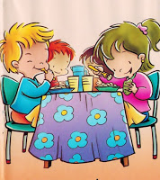 Hora do lanche 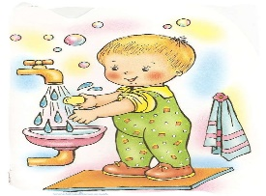Escovação e higienização  Soninho Momento higienização.

Saída